Описание материнских плат Мамонов Антон 2ИСиП-19-1

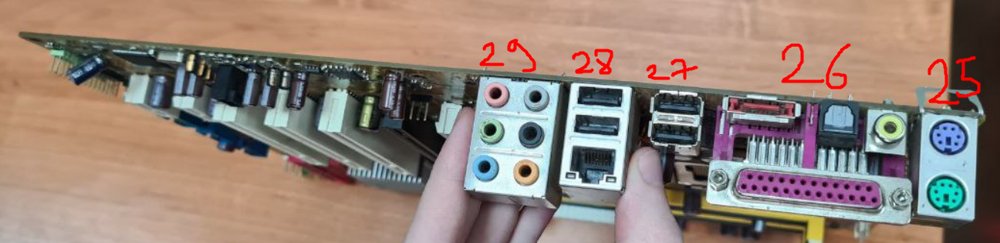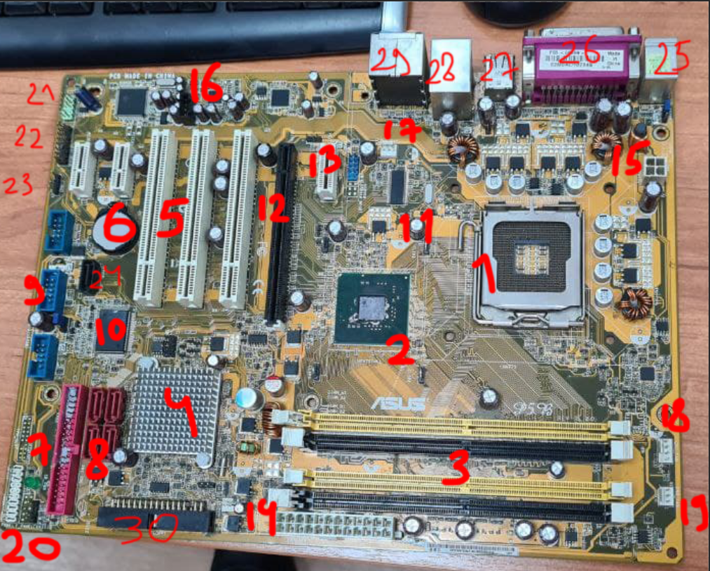ASUS p5b Формата ATX 305x244

1) Сокет подключения процессора LGA775

2) Чипсет Intel MCH P965 (северный мост)

3) Четыре 240-контактных слота DDR2 CDRAM DIMM

4) Радиатор охлаждения Intel ICH8 (южный мост)

5) PCI1, PCI2, PCI3

6) Батарейка BIOS

7) PRI_IDE подключение жестких дисков, флоппи.

8) 4 Serial ATA II

9) COM1 порт, USB56, USB78

10) SUPER I/O

11) Конденсатор

12) PCI-Express x16 для подключения внешней графики

13) PCIEX1

14) Основной 24-контактный разъем питания EATX

15) Дополнительный 4-контактный разъем питания ATX12V

16) CD порт

17) CHA_FAN1 для куллера

18) CPU_FAN куллер процессора

19) PWR_FAN куллер

20) PANEL порты для подключения управления системного блока

21) AAFP

22) ADH

23) SPDIF_OUT

24) SATA RAID

25) PS/2 для клавиатуры и мыши

26) Включает в себя SPDIF_01, SPDIF_02, ESATA и Parallele port

27) USB12

28) Ethernet 800 GbE и USB34

29) AUIDIO порты

30) Порты для Floppy

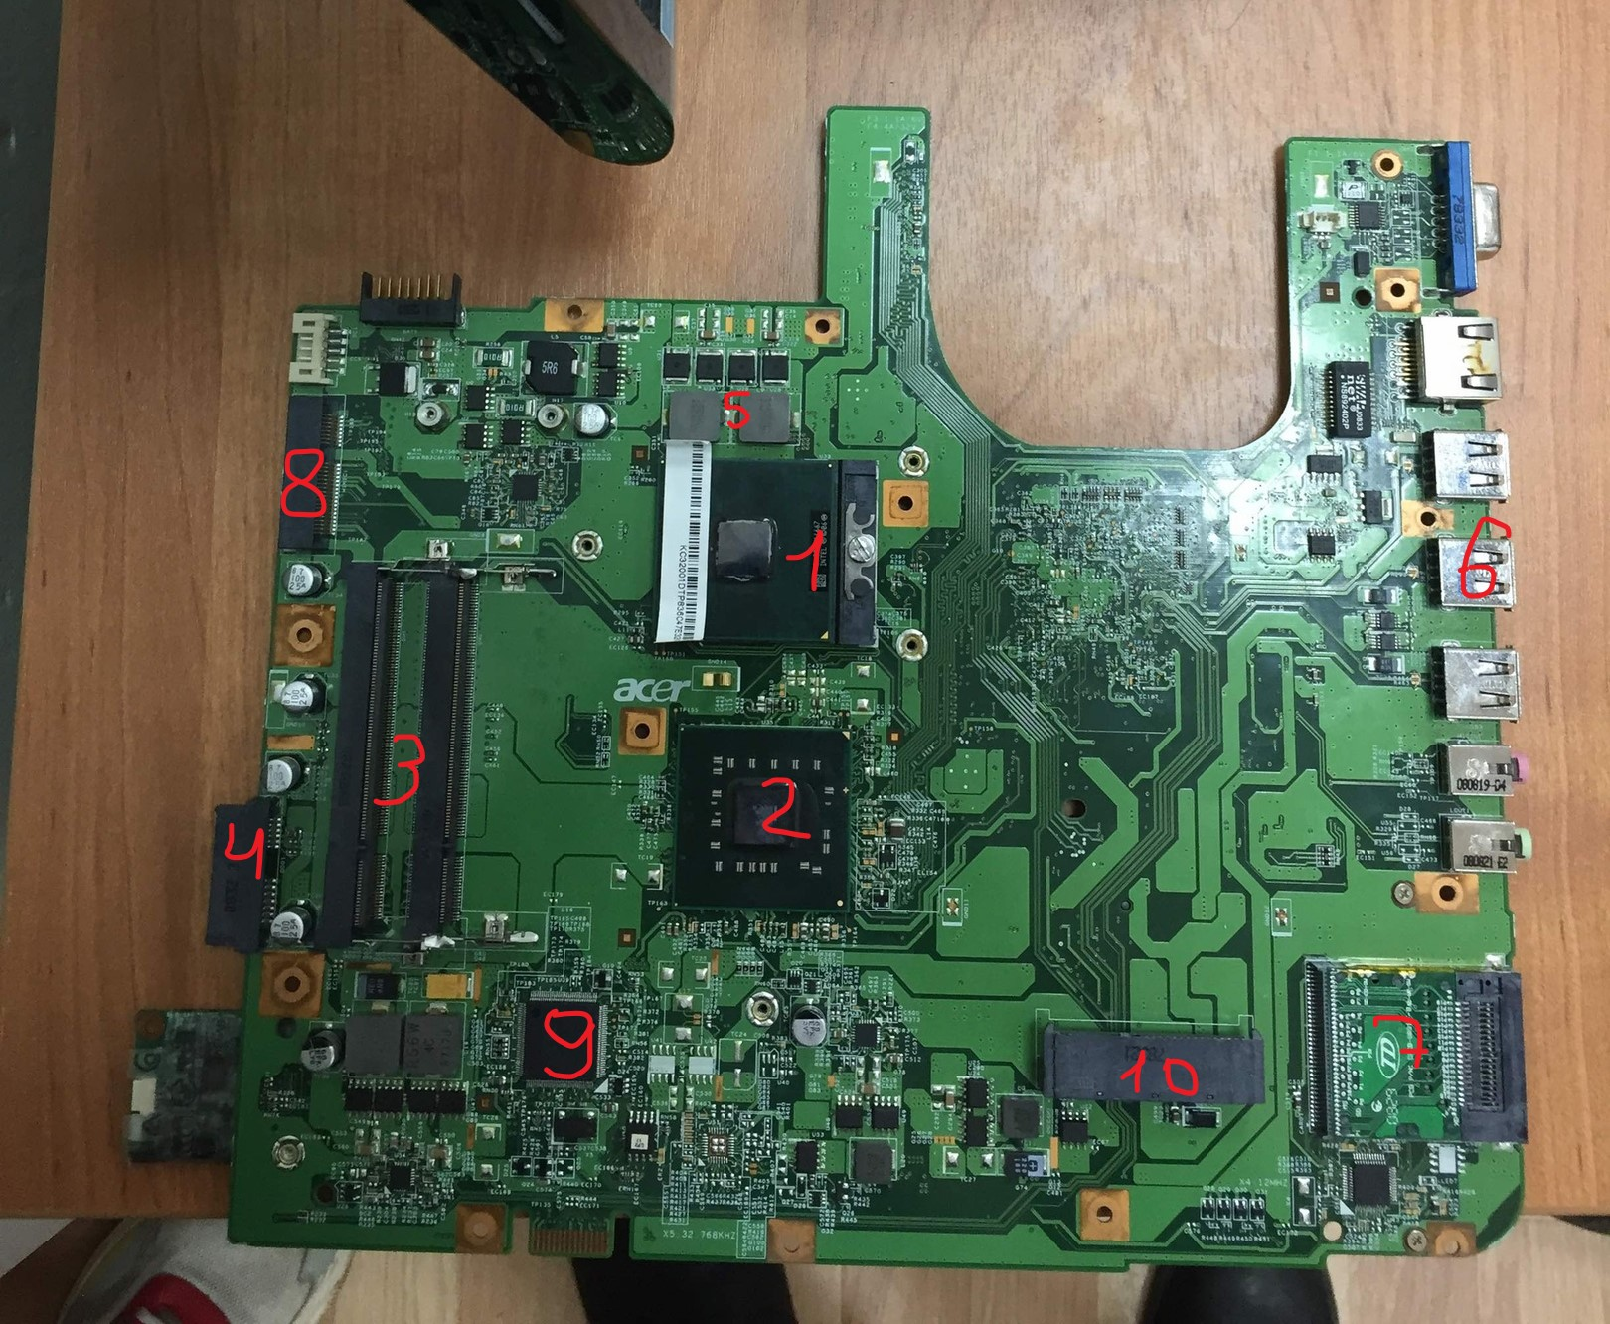Acer E89382 HannStar J MV-4 94V-0

1) Центральный процессор

2) Видеочип

3) Разъём для оперативной памяти

4) Разъём для дисковода

5) Микросхемы видеопамяти

6) Разъёмы периферийных устройств

7) Модуль Wi-FI

8) Mini-C

9) Southbridge

10) Разъём для подключения жесткого диска

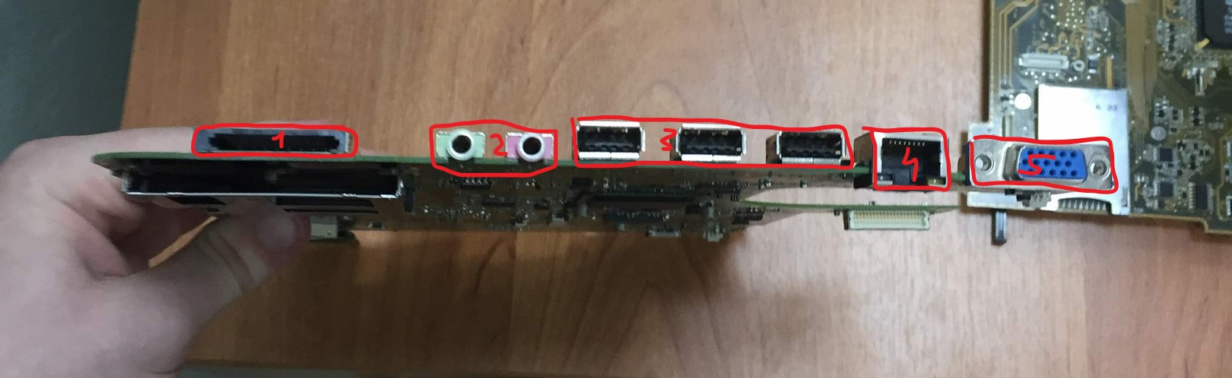

1) Разъём для внешних карт

2) Разъём audio для гарнитуры

3) USB 2.0

4) RJ-45 для интернет кабеля

5) VGA - кабель